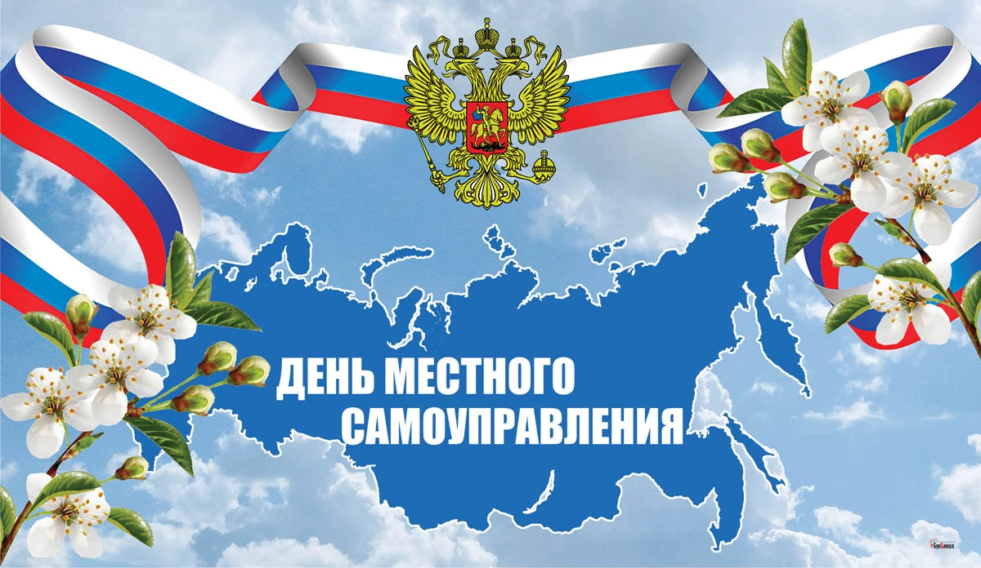
Уважаемые коллеги!
Поздравляем всех руководителей муниципальных органов, муниципальных служащих, депутатов представительных органов, ветеранов местного самоуправления с профессиональным праздником!
День местного самоуправления - особый праздник тех, кто непосредственно заботится о людях, проживающих в городах и поселениях, развитии муниципальных образований, модернизации их социальной и инженерной инфраструктуры, поддерживает общественные формирования в их усилиях по решению местных вопросов.
Желаем вам крепкого здоровья, новых успехов и достижений, процветания муниципальным образованиям, повышения качества и уровня жизни граждан во имя нашей Родины и нашей Победы!

Председатель СМО РО З.В. Неярохина

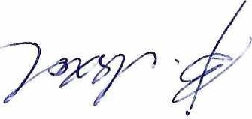
Исполнительный
директор СМО РО В.П. Ляхов

